BÀI 7: SỰ PHÁT TRIỂN VÀ PHÂN BỐ NÔNG NGHIỆP
Thời gian thực hiện: (1 tiết)
HOẠT ĐỘNG CỦA THẦY VÀ TRÒ | NỘI DUNG BÀI
Hoạt động 1: Tìm hiểu đặc điểm ngành trồng trọt ( 20 phút)  a) Mục đích:  - Trình bày được tình hình phát triển và phân bố của ngành trồng trọt  - Kĩ năng phân tích bảng số liệu  b) Nội dung:  - HS dựa vào nội dung sách giáo khoa và khai thác lược đồ nông nghiệp Việt Nam để trả lời các câu hỏi.  d) Cách thực hiện:  Bước 1: GV giao nhiệm vụ cá nhân:  - Ngành sản xuất NN gồm các ngành lớn nào?  - Cơ cấu ngành trồng trọt gồm có các nhóm cây gì?  - Dựa vào bảng 8.1 hãy nhận xét sự thay đổi tỉ trọng cây lương thực và cây CN trong cơ cấu giá trị ngành sản xuất NN?  - Sự thay đổi đó nói lên điều gì?  Bước 2: GV giao nhiệm vụ nhóm  - Nhóm 1, 2: Dựa vào SGK H8.2 bảng 8.2. Hãy trình bày tình hình sản xuất và phân bố cây lương thực?  + Cây trồng chính  + Thành tựu chủ yếu trong sản xuất lúa thời kỳ 1980-2017. Vì sao đạt thành tựu đó?  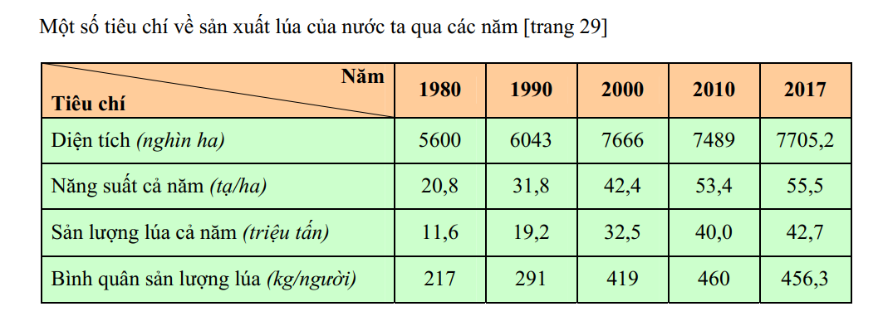  - Nhóm 3, 4: Vùng phân bố? Giải thích?  - Nhóm 5, 6: Cây ăn quả  + Kể các loại cây ăn quả tiêu biểu ở miền Bắc, miền Nam?  + Thành tựu  + Phân bố?  Bước 3: HS thực hiện nhiệm vụ,trao đổi kết quả làm việc và ghi vào giấy nháp.GV quan sát , theo dõi, đánh giá thái độ…  Bước 4: Trình bày trước lớp, HS khác nhận xét, bổ sung.  Bước 5: GV nhận xét, bổ sung và chuẩn kiến thức và bổ sung thêm  Thành tựu nổi bật của ngành trồng lúa đã đưa nước ta từ 1 nước phải nhập khẩu lương thực ( năm 1986 nhập 351 nghìn tấn gạo) trở thành nước xuất khẩu gạo trên thế giới từ năm 1989, năm 2017 xuất khẩu gạo đạt 5,79 triệu tấn). | I. NGÀNH TRỒNG TRỌT: có cơ cấu đa dạng  1.Cây lương thực: ( gồm lúa và các cây hoa màu như ngô, khoai, sắn…)  - Lúa là cây lương thực chính, cung cấp cho thị trường trong nước và xuất khẩu.  - Diện tích, năng suất lúa, sản lượng lúa bình quân đầu người không ngừng tăng.  - Hai vùng trọng điểm lúa lớn nhất là đồng bằng sông Cửu Long và đồng bằng sông Hồng.  2. Cây công nghiệp (CN)  - Tỉ trọng cây công nghiệp ngày càng tăng.  - Cung cấp nguyên liệu cho công nghiệp chế biến, phá thế độc canh trong nông nghiệp và góp phần bảo vệ môi trường.  - Nước ta có nhiều điều kiện thuận lợi để phát triển cây công nghiệp :  + Cây CN lâu năm: cà phê, cao su, hồ tiêu, điều, chè…( Đông Nam Bộ,Tây Nguyên), chè, hồi, quế..(Trung du và miền núi Bắc Bộ)  + Cây CN ngắn ngày : Mía, bông, lạc… ở Tây nguyên, ĐNB, ĐB sông Cửu Long.  3. Cây ăn quả  - Có nhiều loại quả ngon, được thị trường ưa chuộng ( cam, bưởi, nhãn, vải, xoài, măng cụt, thanh long…)  - Vùng trồng cây ăn quả lớn nhất nước ta là ở đb sông Cửu Long và Đông Nam Bộ.  =>Đa dạng sản phẩm cho xuất khẩu.  .
  Năm | 1990 | 2017
  Tổng số | 100 | 100
  Cây lương thực | 74,7 | 58,4
  Cây công nghiệp | 13,2 | 19,8
  Cây thực phẩm, cây ăn quả, cây khác | 12,1 | 21,8
Hoạt động 2: Tìm hiểu tình hình phát triển ngành chăn nuôi  a) Mục đích:  Trình bày được tình hình phát triển và phân bố của ngành chăn nuôi  b) Nội dung:  - Học sinh tìm hiểu kiến thức trong SGK và quan sát lược đồ để trả lời các câu hỏi.  d) Cách thực hiện:  Bước 1: GV yêu cầu HS dựa vào nội dung Sgk  + Trình bày tình hình phát triển nghành chăn nuôi ở nước ta.  + Cơ cấu ngành chăn nuôi.  + Dựa trên bản đồ hãy xác định vùng phân bố chủ yếu các con vật nuôi.  + Vì sao phân bố ở những nơi đó?  Bước 2: HS thực hiện nhiệm vụ và so sánh kết quả làm việc với bạn bên cạnh  Bước 3: Cá nhân báo cáo kết quả làm việc .  Bước 4: GV đánh giá kết quả làm việc của HS và chuẩn kiến thức. | II. NGÀNH CHĂN NUÔI  - Chăn nuôi chiếm tỉ trọng chưa lớn trong nông nghiệp.  - Chăn nuôi theo hình thức CN đang mở rộng.  1. Chăn nuôi trâu, bò  - Để lấy sức kéo,thịt, sữa.  - Trâu nuôi nhiều ở Trung du và miền núi Bắc Bộ và Bắc Trung Bộ .  - Đàn bò có quy mô lớn nhất là Duyên hải Nam Trung Bộ.  2. Chăn nuôi lợn  - Đàn lợn tăng khá nhanh nuôi nhiều ở đồng bằng sông Hồng, đồng bằng sông Cửu Long và trung du Bắc Bộ. =>cung cấp thịt  3. Chăn nuôi gia cầm  - Cung cấp,thịt,trứng (gà, vịt, ngan, ngỗng, chim cút…)  - Phát triển nhanh ở đồng bằng.

